Program studietur Amsterdam

13.-17. April 2026
2.w, KJ og NA

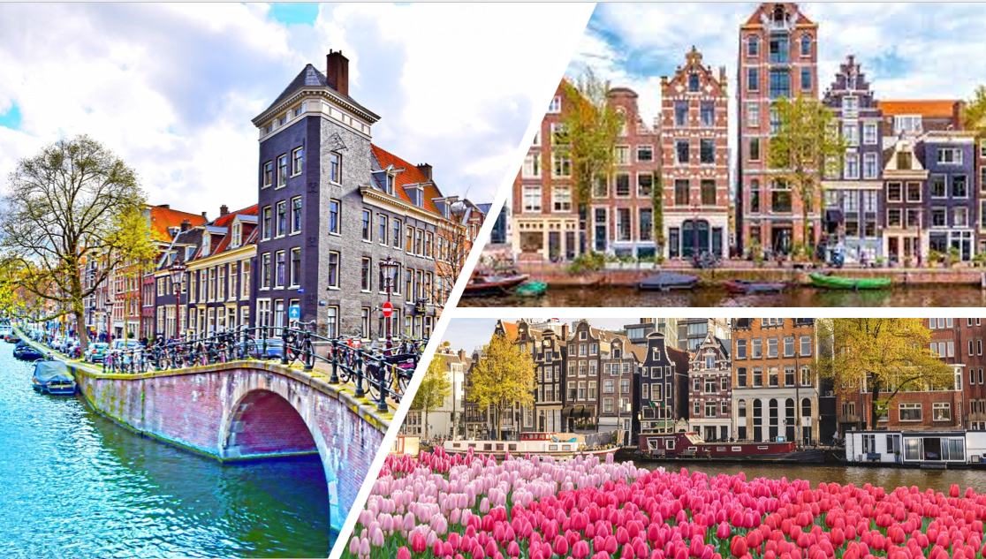

Adresse: Generator Hostel Amsterdam, Mauritskade 57, 1092 AD Amsterdam
Morgenmad fra kl.8:00-8:30.
Afrejse: Vi mødes på Århus Banegård kl. 6:00 under uret i ankomsthallen.
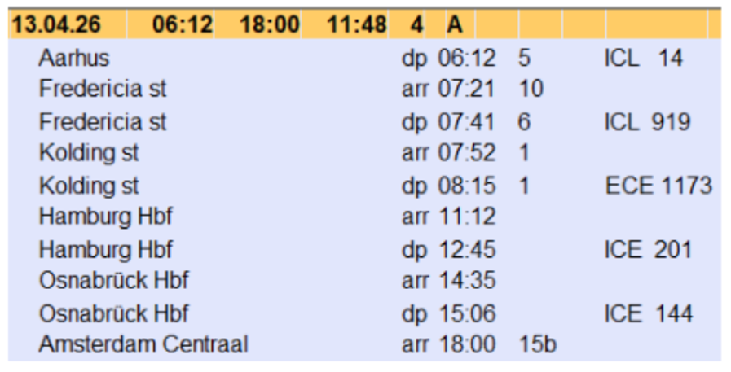
Hjemrejse
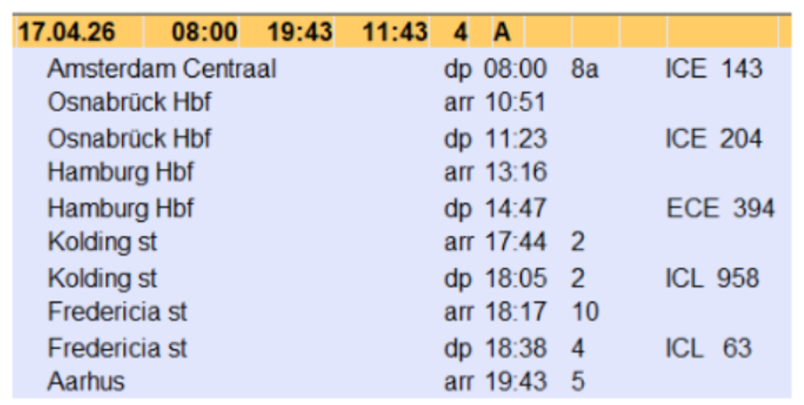

Værelsesfordeling:
1: Mariam P. Ikra, Asmaa W, Asmaa M, Alyaa, Miski
2: Muntaha, Yasmin, Mariam H, Manal, Laura, Sophia
3: Fatma, Zehra, Helen, Hadia, Seynab, Rahma

Mandag den 13. april:
ca. kl.19:00 Ankomst og indkvartering på Hostel Generator
Kl. 20:00 Fællesspisning- De Foodhallen Amsterdam, Bellamyplein 51

Tirsdag den 14. april: Afgang fra hostel kl.9:00
- Body worlds: Indgang kl.10:00- 11:30
Damrak 66, 1012 LM Amsterdam
Frokost: kl. 12:00-13:00
- Kanalrundfart kl.13:00-15:00

Onsdag den 15. april: Afgang fra hostel kl.9:00
- Kl.10:00 Besøg på Rijksmuseum, Museumstraat 1, Amsterdam
Frokost
- Kl.13.00: Mediamatic – rundvisning i drivhusene (Hydroponic), Dijksgracht 6, 1019 BS
Aften: Tour de Chambre kl.21:00. Alle værelser skal lave en sjovt fælles aktivitet for de andre værelser

Torsdag den 16. april: Afgang fra hostel kl.9:30
- Kl.10:00 ARTIS-Groote Museum, Plantage Middenlaan 41, 1018 DC Amsterdam
Frokost mellem kl.12.00-12:30.
- kl.12:30 Micropia, Plantage Kerklaan 38-40, se opgaverne side 4

- Kl.16:30 The Amsterdam Dungeon, Rokin 78, 1012 KW Amsterdam

17. april fredag: Hjemrejse kl.8:00
Check ud af hotellet kl. 6:30! I Århus kl. 18:00
Studie- og ordensregler under studieturen:
PAS GODT PÅ HINANDEN - gå altid i grupper af minimum 3 personer!

- Vi forventer almindelig anstændig opførsel fra jer, og at I stiller til dagens program uden forsinkelse. Der må IKKE indtages alkohol, festes og larmes på hotellet/vandrehjemmet. Vi skal opføre os pænt overfor andre gæster på hotellet, så pæn og fornuftig opførsel er en selvfølge.
- Sørg for at værelset er ryddeligt om morgenen, inden det forlades, så rengøringen kan komme til. Lad være med at lade værdigenstande, elektronik og penge ligge frit fremme.
- Under rejsen er de deltagende lærere suveræne rejseledere. Dette indebærer, at beslutninger, der træffes undervejs, gælder i lige så høj grad som de forud trufne aftaler.
- Lærerne kan til enhver tid afgøre, om en overtrædelse af aftaler er så grov, at det medfører hjemsendelse for egen eller forældres regning.

PAKKELISTE
- Rejseforsikring - Tjek, at I har en rejseforsikring, der dækker udgifter som følge af opstået sygdom. Det er ikke nok at medbringe Det Blå EU-sygesikringsbevis - det dækker fx ikke udgifter til hjemtransport.
- Pas (gyldigt!)– det skal ligge i håndbagagen og ikke i tasken/kufferten!
- Sygesikringsbeviser: I skal altid have det gule og det blå kort på jer!
- Håndbagage Gerne en lille rygsæk, der kan anvendes som turtaske
- Adresse på hotellet - I skal altid have adressen på jer!
- Studiekort: (vigtigt da det kan give jer rabat på forskellige entreer)
- Valuta: Euro hele vejen.
- Medicin: Panodil, astmamedicin mm. Vi skal orienteres, hvis du lider af en eller anden sygdom, som det kan være nyttigt og/eller livsvigtigt at kende til i en nødsituation, f.eks. sukkersyge, astma, epilepsi, angst, depression o.lign. Kun lærerne kender denne information!
- TØJ: efter lag-på-lag metoden. Vær fornuftige mht tøj, pak ikke for meget, men hav fornuftigt tøj med og lidt pænt tøj, til når vi skal ud at spise. Det kan være varmt om dagen og koldt om aftenen. Husk også regntøj og paraply.
- FODTØJ: skal være velegnet til at vandre i, da vi går meget. Hav også et par skiftesko, hvis det første par bliver våde eller giver vabler.
- Madpakke: Medbring gerne en stor madpakke til turen.

Elevoplæg:
Det gyldne snit i hollandsk kunst: oplæg på Rijksmuseum: Yasmin og Fatma
- Artis groote: Menneskets og dyrs sanser: Oplæg på Artis Groote,
  - Lugtesansen og synssansen: Alyaa, Miski, Asmaa W
  - Følesansen: Rahma og Seynab

- Hydroponics: oplæg på Mediamatic, Laura og Sophia

- Body world: oplæg på Body Worlds tirsdag
  - Reproduktive system og kønsorganerne: Hadia, Helen og Zehra
  - Hjerte og blodkredsløbet: Mariam P, Ikra og Asmaa M
  - Skelet og knogler: Muntaha, Manal og Mariam H

Selve opgaven: to dele
- Alle grupper skal lave et fem minutters oplæg om jeres emne.
I holder selve oplægget nede i Amsterdam.
- Der skal være en opgave til de andre i klassen om jeres emne, som kan løses på jeres sted/lokation. Det kunne fx være:
  - Tag et billede der viser de vigtigste dele af....menneskets nervesystem, reproduktive system
  - Eller: Find fire eksempler på kunstværker som bruger det gyldne snit på Rijksmuseum.
  - Eller: Overvej hvordan sanser er med til at sikre dyrs overlevelse, føde, reproduktion osv osv.
  - Find gerne selv på noget andet og mere sjovt:-)

Når i kommer hjem samler vi jeres oplæg og jeres egne besvarelser af de små opgaver i en ekskursionsrapport med masser af sjove billeder fra jeres studietur😊

Micropia – museum om det mikroskopiske liv der omgiver os hele tiden
◦ Forklar hvilke mikroorganismer der fungerer som nedbrydere og tag flotte billeder af dem

◦ En bakteriecelle har mange unikke egenskaber. Beskriv 3 af dem her og sæt flotte billeder ind

◦ Find de mikroorganismer som står for størstedelen af fotosyntesen på jorden. Tag billeder af dem

◦ Nogle celler lever alene og andre i kolonier. Find den flotteste koloni af celler og forklar hvorfor det er fordel at leve flere sammen

◦ Sex! Find den organisme i udstillingen som har det sejeste sexliv/formeringsstrategi. Tag billeder.

◦ Bjørnedyret er verdens sejeste dyr - hævder mange biologer. Hvorfor synes de mon det?

